Заявка для участия в отборе проектов «Tugan Qala» в городе Хромтау Республики Казахстан

Инфраструктурный проект «Озеленение территории центрального парка»: город Хромтау, территория «Центральный парк».

- Направление развития общественной инфраструктуры: Озеленение территории;

Проектная команда:
1.Капитан проекта: Мессер Светлана Борисовна

2023 г.
Г. Хромтау

В Экспертный совет

Заявление о допуске проекта к голосованию

- Наименование проекта «Родного города» (далее - проект):
_____Инфраструктурный проект «Озеленение территории центрального парка» ________
_____________________________________________________________________________
(наименование проекта в соответствии со сметной и технической документацией)
- Место реализации проекта (адрес в г. Хромтау, описание привязки к местности)
______свободный участок на территории Центрального парка________________
- Описание проекта:
- Типология проекта: Озеленение территории;

  - Описание проблемы, на решение которой направлен проект: ____На территории Центрального парка города Хромтау имеются участки, не несущие в себе пользы. В то же время, не лучшая экологическая обстановка за счет рядом находящегося движения машин и закрытой в кольцо ограждением местности. Именно поэтому мною выдвинуто предложение по озеленению не используемых, не засеянных участков в целях улучшения экологической обстановки и приближению подрастающего поколения к защите и любви к природе.___________________________________________________________________
  - (описание сути проблемы, ее негативных социально-экономических последствий, текущего состояния и т.д.)
  - Трудовое участие команды проекта (для типологии по п.1.5 пп.2)):
__информирование жителей города об озеленении территории центрального парка с целью большего привлечения аудитории для возможности оказания помощи в той или иной ситуации в связи с проектом________________________________________________________________________
(описание работ, которые будут выполнены в проекте командой или привлекаемыми на безвозмездной основе соисполнителями)
  - Ожидаемые результаты:
___жители нашего города будут наслаждаться прекрасным ароматом голубых елей, их неописуемым красивым видом и просто отдохнуть в прекрасной обстановке с хорошей атмосферой, экологическая обстановка станет хоть чуточку, но лучше___________________________________________________.(описание конкретных изменений в состоянии общественной инфраструктуры или у групп благополучателей)
- Пользователи проекта:
___жители города Хромтау всех возрастов________________________________________ (описание групп населения, которые регулярно будут пользоваться результатами выполненного проекта или участвовать в мероприятиях)
Число прямых пользователей (человек): ___30000________.
- Планируемый срок реализации проекта: __март – октябрь 2024г.____________
- Сведения о проектной команде:
  - Заявитель: ________Мессер Светлана Борисовна ___________;
^{(Ф.И.О. полностью)}
________________________
^{(подпись заявителя)}
Контактный телефон: ______8-771-729-53-69___________________;
Эл. почта: ___________svetlanamesser14@gmail.com ____________________________;
Почтовый адрес: ______город Хромтау, ул. Братьев Жубановых д.15, кв. 7, индекс 031100
_________________________________________________________________
Дата: 6 декабря 2023 года

Аннотация
«Озеленение территории центрального парка»: город Хромтау, территория «Центральный парк»

На территории Центрального парка города Хромтау имеются участки, не несущие в себе пользы. В то же время, не лучшая экологическая обстановка за счет рядом находящегося движения машин и закрытой в кольцо ограждением местности. Именно поэтому, я решила выдвинуть предложение по озеленению давно не используемых и не засеянных территорий в целях улучшения экологической обстановки и приближению подрастающего поколения к защите и любви к природе. С каждым годом в наш городок приезжает большое количество людей из других районов, городов и даже стран, наш парк- это хорошая возможность показать насколько люди пытаются сохранить наилучшую экологическую обстановку в городе и делают для этого всё возможное. Я считаю, что парк это- то место, где всегда можно отдохнуть, побыть наедине с собой или просто насладиться времяпрепровождением.
Давайте сделаем наш парк еще лучше!

Фотографии и снимки места размещения объекта со спутника

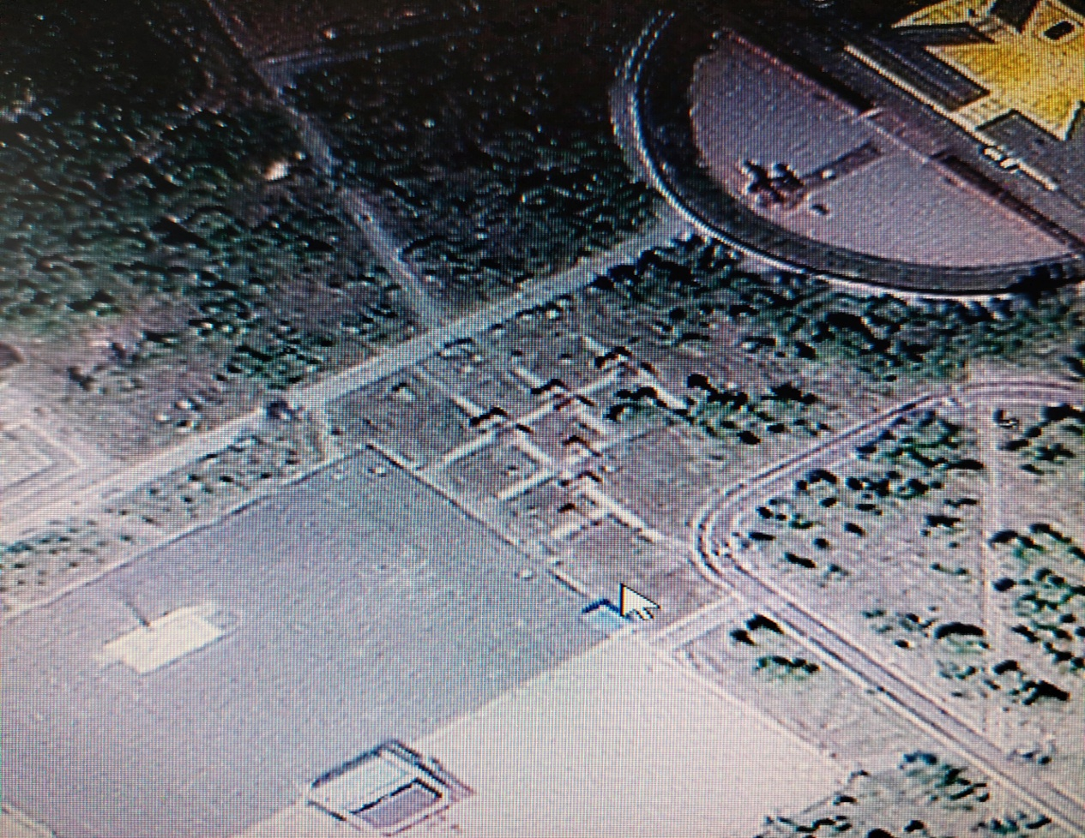

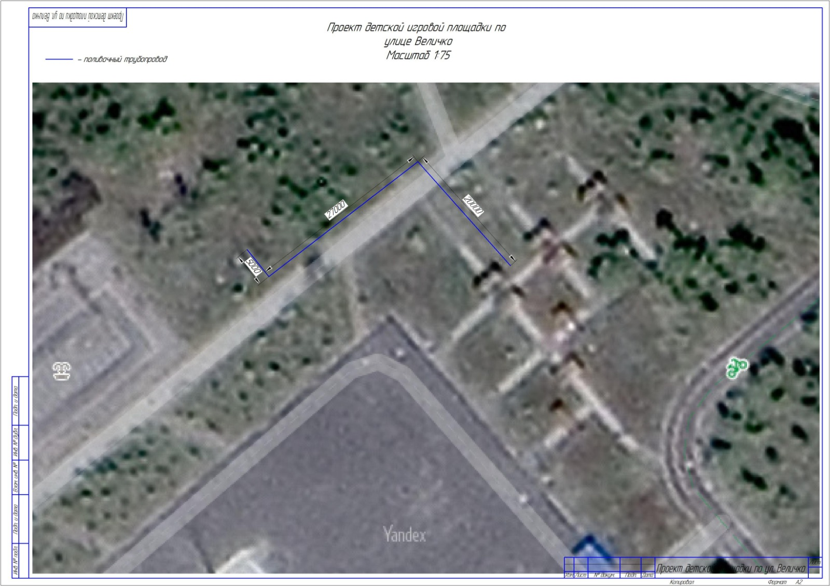

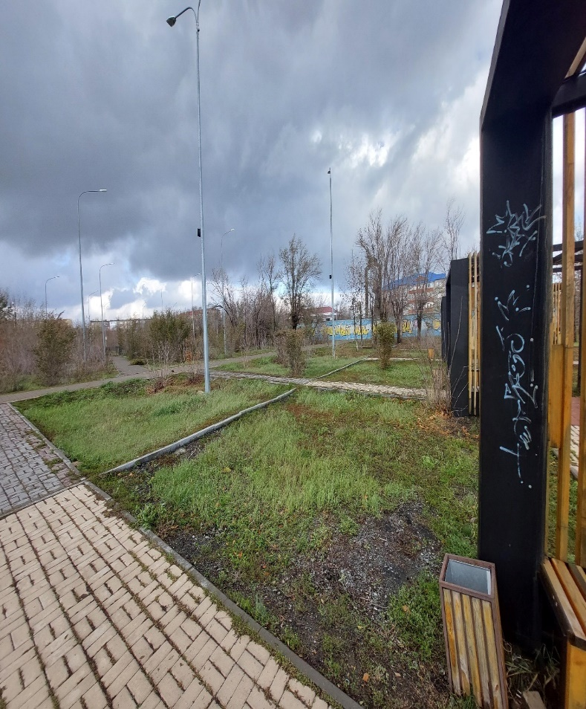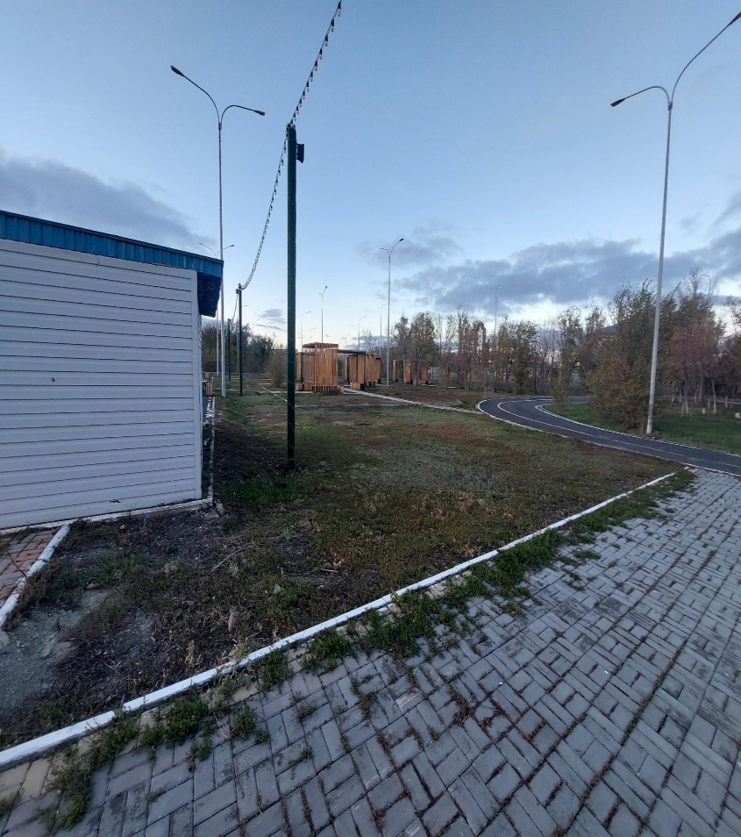
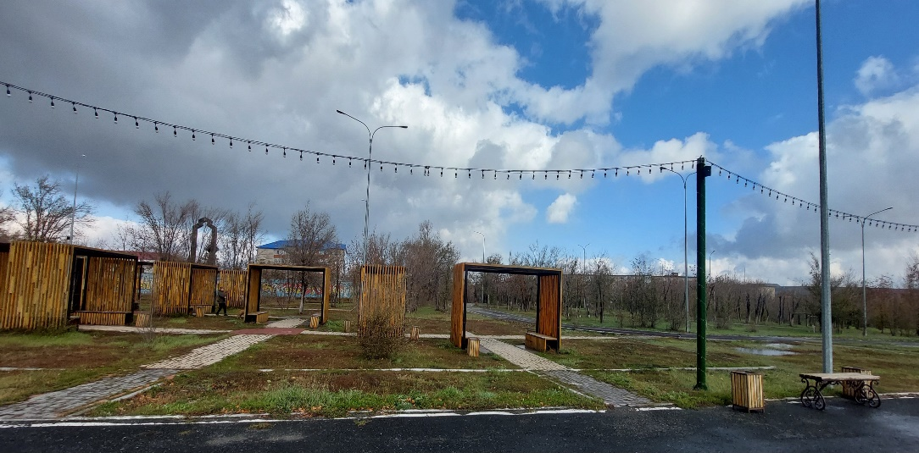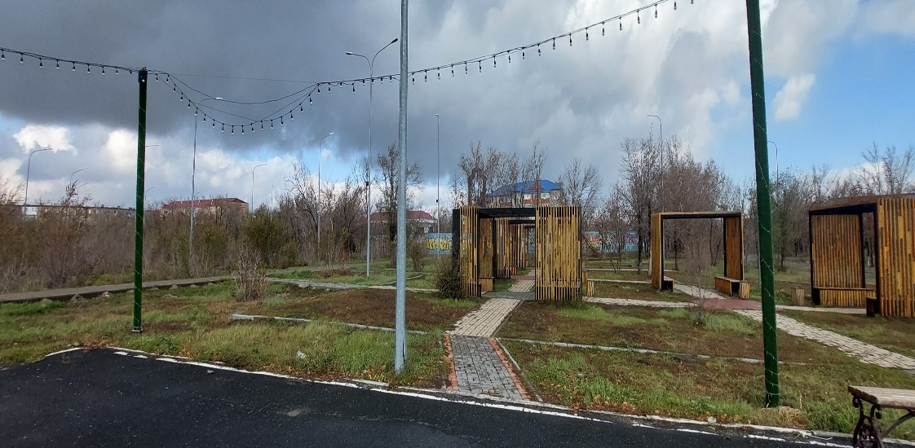

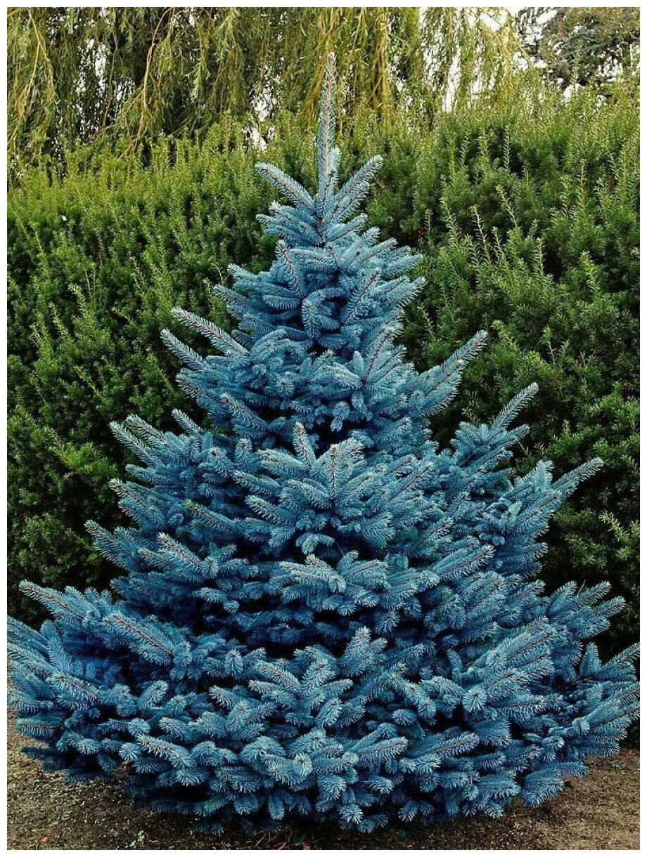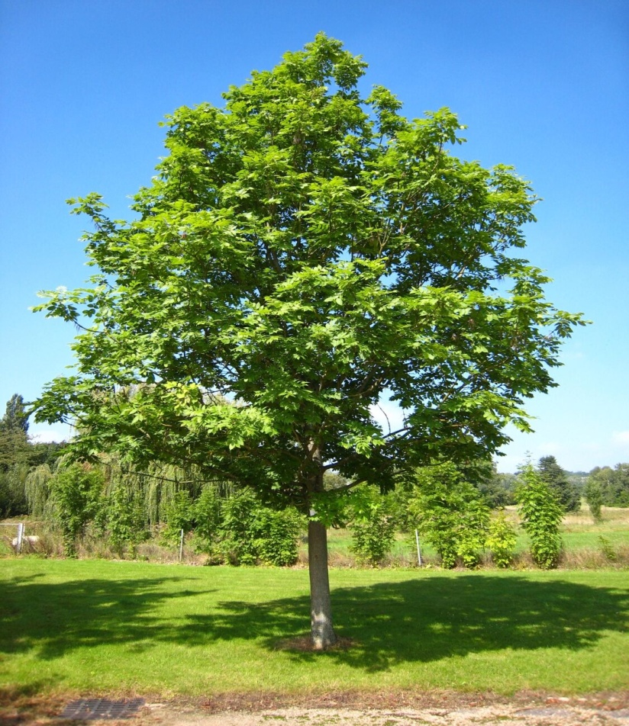

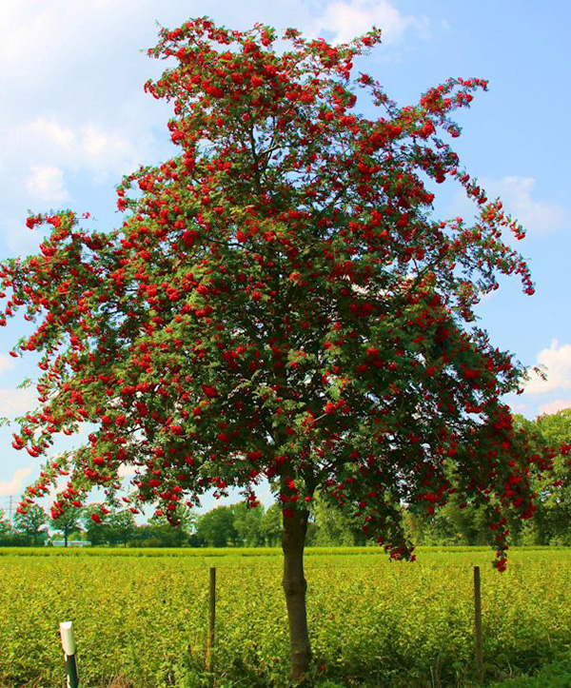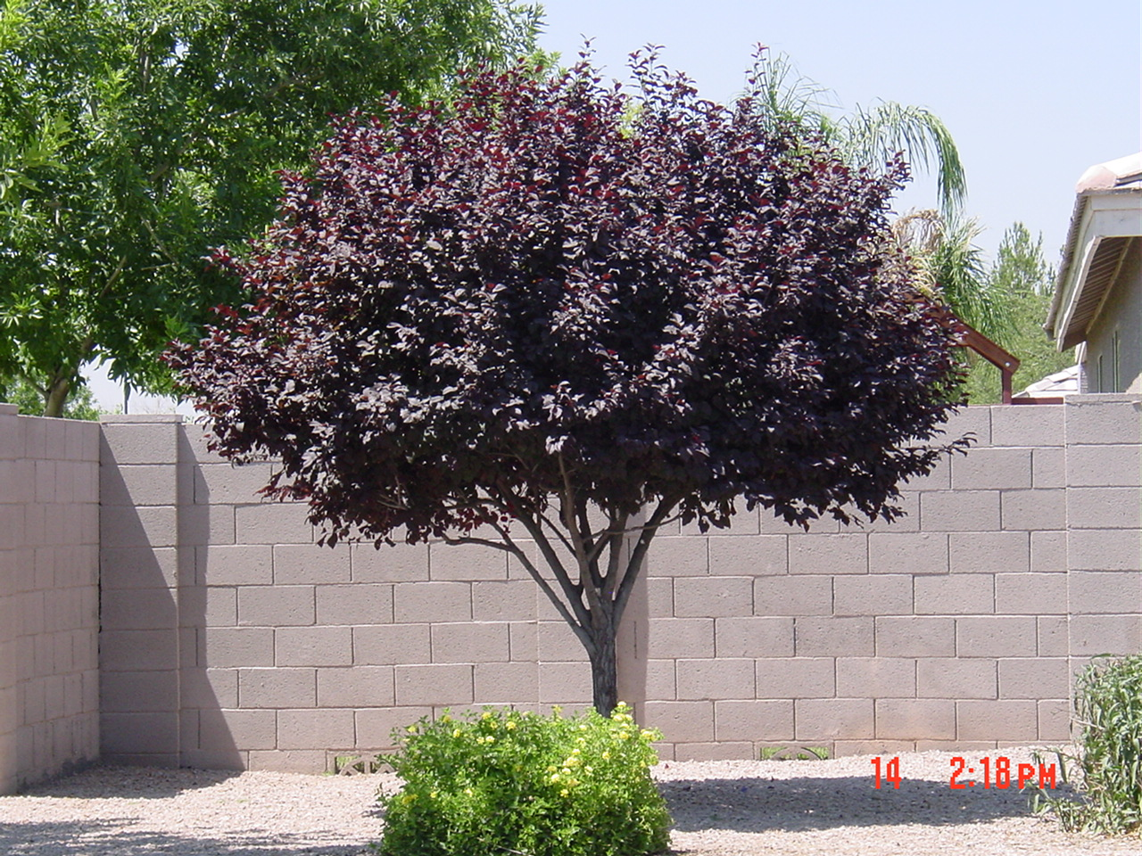

1. Описание и общие характеристики создаваемого объекта общественной инфраструктуры
Общая площадь размещения инфраструктуры озеленения центрального парка составляет 871м2. По адресу размещения центрального парка на территории расположения беседок есть пустая территория, соответственно, которая могла бы приносить пользу, как в экологическом плане, так и для украшения нашего города. Поэтому, я решила реализовать проект по озеленению пустующей территории для улучшения экологической обстановки и приближению подрастающего поколения к защите и любви к природе. Для этого необходимо закупить и произвести посадку саженцев. Выбранные мною саженцы будут указаны в таблице.

2. Расчет ориентировочной стоимости реализации проекта
Формула расчета итоговой стоимости проекта
Общая сумма расходов по пунктам 1-5 + 8% от общей суммы расходов по пунктам 1-5 = итоговая общая стоимость проекта
Проверка
Дополнительные работы и затраты (резерв-прочие) должен составлять не менее 8% от итоговой стоимости проекта, но не более 1 000 000 тенге.
НДС
Всё оборудование, материалы, работы и т.д. считаем с учетом НДС.

№ | Наименование вида материала, оборудования, работ | Характеристики (функциональные, технические, качественные эксплуатационные) |  | Единица измерения | Количество, объем единицы | Стоимость единицы., тенге | Ссылка на источник, подтверждающий стоимость единицы или комплекса единиц | Общая стоимость, тенге, (в т.ч. НДС 12%)
1 | Раздел 1. Подготовительные, земляные и общестроительные работы
1.1 | Материалы (Приобретение общестроительных материалов, тары, инструмента для общестроительных работы, включая коммуникации)
Восстановительные работы 3*1,5
1.2 | Укладка брусчатки |  |  | м2 | 4,5 | 9 500,00 | Прайс лист "Балапан" | 42 750,00
1.16 | Транспорт (Затраты на транспорт, хранение, погрузку и выгрузку общестроительных материалов, тары, инструмента для общестроительных работы, включая коммуникации)
1.17 | Демонтаж (Удаление устаревших конструкций, ветхих сооружений (необходимо решение собственника, например Акимат, о возможности демонтажа))
1.18 | Вывоз мусора (Необходимо учесть возможность сдачи на металлолом)
1.19 | Перенос/подключение коммуникаций (Санитарно-технические работы, сооружение линий электропередачи, связи, теплоснабжения и газоснабжения, канализации, водоснабжения)
1.20 | Общестроительные работы (Планировка территории, возведение, расширение, монтаж пандусов, бордюр, брусчатки, типовых строительных конструкций, зданий и сооружений, работы по возведению фундаментов и опорных конструкций под оборудование, дорожные работы, работы по благоустройству. Ссылки на источник информации о ценах. НДС, выделяется отдельно)
Основание под тротуар, протяженность 52 м ширина 2 м
Итого по разделу 1 (Сумма 1.1-1.6 (в т.ч. НДС 12%) |  |  |  |  |  |  |  | 42 750,00
2 | Раздел 2. Приобретение (изготовление) оборудования
2.1 | Укладка поливочного трубопровода | материал, доставка, монтаж |  | м | 52 | 9 500,00 | Прайс лист "Балапан" | 494 000,00
2.2 | Монтажные работы (Все работы по монтажу оборудования за исключением устройства оснований и фундаментов под оборудование, и т.п. по п. 2)
2.2.1
Итого по разделу 2 (Сумма 2.1-2.2 (в т.ч. НДС 12%) |  |  |  |  |  |  |  | 494 000,00
3 | Раздел 3. Озеленение территории
3.1 | Посадочный материал (Приобретение посадочного материала, грунта, других необходимых элементов для озеленения. Ссылки на источник информации о ценах)
3.2 | Ель голубая |  |  | шт | 47 | 90000 | https://www.instagram.com/zelenaya_mechta_aktobe/?igshid=YTQwZjQ0NmI0OA%3D%3D | 4230000
3.3 | Ясень |  |  | шт | 16 | 12000 | https://www.instagram.com/zelenaya_mechta_aktobe/?igshid=YTQwZjQ0NmI0OA%3D%3D | 192000
3.4 | Рябина |  |  | шт | 8 | 12000 | https://www.instagram.com/zel192enaya_mechta_aktobe/?igshid=YTQwZjQ0NmI0OA%3D%3D | 96000
3.5 | Черемуха виргинская |  |  | шт | 25 | 12 000,00 | https://www.instagram.com/zelenaya_mechta_aktobe/?igshid=YTQwZjQ0NmI0OA%3D%3D | 300000
3.6 | Работы по озеленению (Стоимость работ по озеленению территорий, планировке участка, контроль приживаемости и т.п.)
3.6.1 | Ель голубая |  |  | шт | 47 | 18000 |  | 846000
3.6.2 | Ясень |  |  | шт | 16 | 2400 |  | 38400
3.6.3 | Рябина |  |  | шт | 8 | 2400 |  | 19200
3.6.4 | Черемуха виргинская |  |  | шт | 25 | 2400 |  | 60000
Итого по разделу 3 (Сумма 3.1-3.2 (в т.ч. НДС 12%) |  |  |  |  |  |  |  | 5 781 600,00
4 | Раздел 4. Сопутствующие работы и затраты
4.1 | Охрана строящегося объекта (Приобретение и работы по установке ограждений, освещения и указателей, физической охране)
4.2 | Экспертиза (Затраты на проведение экспертизы и согласование с ресурсонабжающими организациями. Специализированными учреждениями культуры, образования и др.)
4.3 | Информационные стенды (Разработка, изготовление и установка информационных указателей об объекте)
Итого по разделу 4 (Сумма 4.1-4.3 (в т.ч. НДС 12%)
5 | Раздел 5. Иные затраты
5.1 | Отдельные работы и затраты, которые не учтены в других разделах в связи со спецификой их проведения оплаты
Итого по разделу 5 (Сумма 5.1 (в т.ч. НДС 12%)
6 | Итого по разделам | Раздел 6. Сумма стоимости по разделам 1-5 |  |  |  |  |  | 6 318 350,00
 | 1-5 (Сумма по разделам 1-5 (в т.ч. НДС 12%)
7 | Раздел 7. Дополнительные работы и затраты (резерв-прочие)
 | (30% от суммы по п.6)
7.1 | Подготовка документации | 1) Дефектная ведомость (При необходимости. Если есть конструкции или элементы, требующие ремонта)
 |  | 2) Проект (Проектно-изыскательские работы. Проект производства работ и альбомы (эскизы) технических решений. При необходимости)
 |  | 3) Смета (Локальный (объектный) сметный расчет, подготовленный для проверки компанией) |  |  |  |  |  | 505 468,00
7.2 | Удорожание | Удорожание работ и материалов вследствие естественного роста цен
7.3 | Непредвиденные работы и затраты | Скрытые работы, работы с осложнениями при проведении отдельных работ, ухудшение погодных условий и т.п.
Итого по разделу 7 (в т.ч. НДС 12%) |  |  |  |  |  |  |  | 505 468,00
8 | Всего (Сумма по разделам 1–7, (в т.ч. НДС 12%) |  |  |  |  |  |  | 6 823 818,00
9 | Проверка (сумма по раздела 7 должна составлять не менее 8% от суммы по п.8, но не более 1 000 000 тенге) | 7

Согласие с ограничением ответственности

Я, Мессер Светлана Борисовна, выражаю свое согласие, с тем, что качество проекта «Tugan Qala» зависит от проектной команды в первую очередь, а возможность его реализации – от результатов голосования.

